Distribución binomial negativa
La distribución binomial negativa En esta distribución el número de ensayos en que ocurre el k-ésimo éxito es una variable aleatoria que tiene una distribución binomial negativa con parámetros k y θ. Donde k es el número de ensayos exitosos donde acaba el experimento y θ es la probabilidad de éxito en un ensayo y x el número de ensayos realizados.
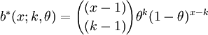
Para
Siendo 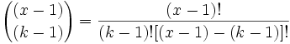
Su media y su varianza son: 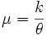 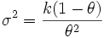
Por ejemplo, si la probabilidad es de 0,40 de que un niño expuesto a una enfermedad contagiosa la contraiga, ¿cuál es la probabilidad de que el décimo niño expuesto a la enfermedad sea el tercero en contraerla?

